Децентралізація у сільгоспстрахуванні – модне віяння чи граничний захід?

На тлі тотального дефіциту бюджету говорити про страхування сільськогосподарської продукції видається, щонайменше, цинічним. При цьому всі втягнуті до процесу структури активізувалися та намагаються проводити глобальне реформування. Чи необхідне воно і чи є загалом сенс у страхуванні сільськогосподарської продукції для України? Про це говоримо з експертом у цій галузі, співробітником Групи Світового Банку в Україні Іриною ГОЛОВКО.

- Ірино, дайте відповідь на запитання, яке найчастіше ставиться людьми, далекими від страхування загалом і особливо сільськогосподарського страхування: навіщо аграрію страховка?
- Якщо я вдамся до економічних принципів та почну розповідати про доцільність бізнес-планування та мінімізацію ризикової складової в агровиробничому циклі, аграрії справді не захочуть мене слухати. Страхування сільськогосподарської продукції необхідне, насамперед, державі. Уряди багатьох розвинених країн уже давно дійшли розуміння цінності страхування сільськогосподарської продукції як способу реалізації пріоритетних завдань: забезпечення продовольчої безпеки, реалізації програми розвитку села, вирішення соціальних питань та проблем урбанізації. Кажучи простою мовою, за наявності страховки в неврожайні роки у агровиробника є гроші на погашення кредитів, відновлення платіжного балансу, закупівлю продукції. Також є можливість виплатити заробітну плату, що гарантує мешканцям сільської місцевості стабільність та мінімізує необхідність переїзду до міста.
Щоправда, страхування в сільському господарстві завжди було дорогим і уряду слід не просто розуміти, а створити та систематично підтримувати систему агрострахування.

- Ви бачите конкретні кроки з боку уряду України та розуміння необхідності підтримувати систему агрострахування, чи ми спостерігаємо чергову хвилю передвиборчого популізму?
- Держава всіляко намагається запустити цю машину. Щоправда, не розуміє до кінця, як це зробити. Тож маємо те, що маємо. Одна з проблем нашої країни – нема чіткої стратегії, яким шляхом нам ліпше рухатися. Бо схем з надання державної підтримки в агрострахуванні, відпрацьованих та успішно реалізованих у світі, є кілька. При цьому всюди діють наступні принципи: однотипність страхового договору, єдина андеррайтингова політика (оцінки збитку), стандартизовані підходи до оцінки вартості страхування та відшкодування збитку. Обов’язкова складова – це можливість контролю з боку уряду за використанням державних коштів та результатів програми.
Найпростіший спосіб – це впровадження системи катастрофічного покриття (Мексика, Індія, Німеччина), за якого створюється так званий державний фонд катастроф, перестрахований на світових ринках. Сюди входять, як правило, індексні продукти погоди та/чи врожаю, рідше – мультиризикові програми.
Другий шлях – створення так званого державного Адміністратора програми (як Federal Crop Insurance Corporation у США). Тут Адміністратор формує політику аграрного страхування країни, розробляє та затверджує всі страхові програми, проводить добір страхових компаній, які виступають як агенти з реалізації програми державної підтримки.
Третій шлях – спільне створення державою та приватними страховими компаніями об’єднання страховиків, яке, за своєю суттю, є державно-приватним Адміністратором та реалізує державну політику підтримки агровиробників (TARSIM у Туреччині, Agroseguro в Іспанії, а також в Португалії та Ізраїлі). У Канаді на федеральному рівні сформована політика агрострахування, а вже у кожній провінції на ринкових умовах працюють 10 унікальних державних королівських корпорацій. Переважно приватне страхування сільськогосподарських ризиків реалізовано у Франції, Австрії, Швеції та Італії.
Є приклади, коли уряд тієї чи іншої країни створює державну страхову компанію (Греція, Кіпр, Білорусь, Таджикистан), яка напряму реалізує державну програму агрострахування. Але подібні приклади не демонструють достатньої успішності.
До чого весь цей лікнеп? До того, що нам необхідне чітке розуміння, яким шляхом ми хочемо рухатися. Я б хотіла розвіяти міф про те, що державна підтримка система агрострахування обмежується лише виплатою субсидій на страхові премії. Бо ж слід пам’ятати про економічний фактор представлених вище механізмів. Адміністратор програми державної підтримки розробляє програми страхування, перестраховує ризики, утримує всі програми щодо супроводу – інформаційну систему менеджменту, збір та обробку метеоданих та даних врожайності, підготовку спеціалістів, навчання агровиробників, законодавчі та інші ініціативи. Простіше кажучи, Адміністратор несе на собі всі витрати з утримання системи.
У Мексиці, Індії, США, Японії уряди взяли на себе левову частку витрат з фінансування Адміністратора. У Туреччині, Іспанії, Канаді витрати більшою чи меншою мірою перерозподілені між державою та страховим ринком. На які витрати готовий наш уряд і чи готовий взагалі? Коли уряд відповість на це питання, можна буде розуміти, який шлях для України найбільш прийнятний.

- Але ж у нас є закон «Про особливості страхування сільськогосподарської продукції з державною підтримкою», ухвалений 2012 року, де визначені всі відповідальні особи, чи не так?
- Воно-то так, але питання до якості та можливості реалізації чинного закону. У 2012 році закон справді був ухвалений і навіть створений Адміністратор в особі Аграрного страхового пулу, щоправда, для реалізації дещо інших цілей.

- То яка модель, на вашу думку, найприйнятніша для України? Нам необхідно переписувати закон?
- Ще на початку реалізації Проекту IFC «Розвиток агрострахування в Україні», у 2008 році, ми розглядали модель США – створення державної Агенції. Здійснивши попередню оцінку, ми дійшли висновку, що державний апарат України побудований таким чином, що не спроможний створити та нести витрати подібного роду структури. Та й нині в умовах політики децентралізації розглядати модель Агенції не актуально.
Страховики сідали за стіл переговорів (лише за моєї пам’яті) впродовж 5 років і, не зумівши домовитися, втратили можливість створення Аграрного страхового пулу на демократичних принципах. Питання діючого Пулу – окрема тема.
Відповідаючи на ваше запитання, можу сказати, що для України найприйнятніша модель спільного створення державою та приватними страховими компаніями об’єднання страховиків, яке реалізує державну політику підтримки агровиробників. Зараз провідні страхові компанії демонструють волю та реальні дії до створення саме державно-приватного Адміністратора та готові повністю утримувати цю структуру, що в умовах нашої країни дуже важливо! По суті, ця модель вже закладена в основу чинного законодавства.
Переписувати закон треба, але з інших, важливіших, причин. Вони передбачають створення прозорих умов гри на ринку страхування сільськогосподарської продукції та кардинальні зміни до системи виплати субсидій на страхові премії.

- Дозвольте повернутися до діючого Адміністратора програми, який у нас уже існує в особі Аграрного страхового пулу. Навіщо тоді зміни?
- Діючий Аграрний страховий пул дискредитував себе і у мене великі сумніви, чи зможе він реабілітуватися. Справді зараз Пул підготував новий Статут та погодив усі його пункти з діючим страховим ринком, з Нацкомфінпослуг та з нашим Проектом. Справді Аграрний страховий пул демонструє відкритість та бажання до змін. Але тільки чому нові страховики не поспішають вступати до Пулу? Чи не так уже все демократично, як заявлено публічно?
Це рішення страхового ринку та уряду – повірити обіцянкам та провести тотальне перезавантаження діючого Аграрного страхового пулу чи створити альтернативну структуру. Ми підтримаємо лише прозору, стійку та життєздатну структуру, до якої готові вкласти весь напрацьований за останні 7 років інструментарій для ефективного функціонування ринку.

- І все-таки, може, в Україні, враховуючи складну економічну ситуацію, можна обійтися і без Адміністратора?
- Чому ж можна? І обходилися – подібний досвід ми вже проходили в 2005-2008 роках, коли в Україні вперше була запущена програма державної підтримки. І тоді не були враховані ті самі принципи, про які ми вже говорили раніше – держава гроші давала, а можливості проконтролювати цільове використання не було. Окремої ліцензії тоді ще не було і страховики без досвіду та розуміння страхування сільськогосподарської продукції укладали договори щодо захисту сумнівних ризиків. Виплати також були відповідними, що призвело до погіршення взаємин між страховими компаніями та агровиробниками. Для розуміння – 2008 року на ринку страхування сільськогосподарської продукції працювало 62 страховика, а коли 2009 року субсидії відмінили, залишилося всього 15.
Важливо також відзначити механізм виплати премій, що існував у той період і зафіксований у чинному законодавстві. Агровиробник сплачував 100% страхової премії і потім був зобов’язаний збирати документи та подавати їх на комісію при Управлінні МінАПК з метою отримання відшкодування. Цей метод відштовхує агровиробника від страхування як такого і формує корупційні механізми доступу до бюджетних коштів. До того ж подібна практика у розвинених системах агрострахування просто відсутня. Це – нонсенс, який необхідно змінювати! Агровиробник повинен сплатити лише свою частину премії, а далі це вже обов’язок держави забезпечити надходження субсидованої частини до страховика, який уклав страховий договір.

- То закон буде переписаний?
- Ані для кого не секрет, що з квітня 2015 року діє Робоча група з питань вдосконалення законодавства системи сільськогосподарського страхування при Мінагрополітики. Туди увійшли представники від агровиробників та представники страхового ринку, які у лютому 2015 року об’єдналися при Нацкомфінпослуг. Наш Проект запрошений як незалежний експерт у цій галузі. Була проведена копітка робота. Можу сказати, що вперше за останні 10 років спостерігається єднання страховиків навколо спільної мети – створення працюючого механізму, який, насамперед, слугуватиме для захисту агровиробника.
Трохи відкрию завісу щодо важливих питань, які закладені до нового законопроекту. Змінюється механізм виплати премій – тепер аграрій сплачує лише свою частину, це 50% і/або менше від суми страхової премії. Страховики реалізують програму держпідтримки лише за умови переказування державою грошових коштів на спеціальний рахунок. Страховики зобов’язані створювати спеціалізовані резерви під ризики страхування сільськогосподарської продукції.
Разом із тим, закон поширює свою дію на всі страхові компанії, що отримали ліцензію на реалізацію своєї діяльності у сфері страхування сільськогосподарської продукції, визначаючи ключові принципи прозорості з метою підтримки функціонування системи. При цьому страховики, які побажали брати участь у реалізації програми держаної підтримки, зобов’язані стати членами Аграрного страхового пулу та виконувати всі умови його членства. Страховики, що бажають працювати на вільному ринку, мають право бути асоційованими членами Пулу чи працювати за межами спеціалізованого об’єднання.
Сподіваємося, що ініціативу підтримають у Верховній Раді, куди вже восени планується подавати законопроект.
На малюнку схематично показані чинна система страхування та система з пропонованими змінами.

ДІЮЧА СИСТЕМА АГРОСТРАХУВАННЯ ВІДПОВІДНО ДО ЗАКОНУ «ПРО ОСОБЛИВОСТІ СТРАХУВАННЯ СІЛЬСЬКОГОСПОДАРСЬКОЇ ПРОДУКЦІЇ З ДЕРЖАВНОЮ ПІДТРИМКОЮ» ВІД 9.02.2012 | ЗМІНИ ДО ЗАКОНУ «ПРО ОСОБЛИВОСТІ СТРАХУВАННЯ СІЛЬСЬКОГОСПОДАРСЬКОЇ ПРОДУКЦІЇ З ДЕРЖАВНОЮ ПІДТРИМКОЮ»
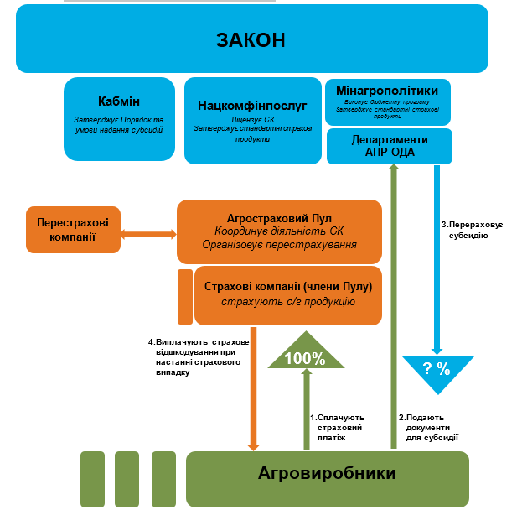 | 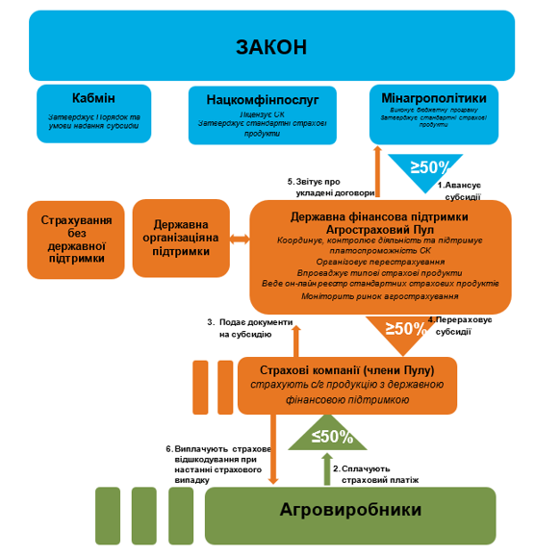

- Чи готові ви говорити про розмір субсидій, з яких може стартувати програма держпідтримки в Україні за всієї решти позитивно реалізованих ініціатив?
- Перед тим, як озвучити цифровий ряд, хотіла б повернутися до історичних показників та пояснити підхід до аналізу. Хочу звернути вашу увагу, що левова частка договорів страхування, які діють в Україні, поширюється на польові культури, а саме, на групу зернових та зернобобових. Також ми бачимо, що програма держпідтримки, яка діяла в 2005-2008 роках, все-таки запустила ринок та продемонструвала тенденцію до розвитку.

Показник | 2005 | 2006 | 2007 | 2008 | 2009 | 2010 | 2011 | 2012 | 2013
К-сть договорів | 910 | 1330 | 4397 | 1637 | 1980 | 1217 | 2710 | 1936 | 1722
Рівень відповідальності (млн. грн.) | н/д | н/д | н/д | н/д | 1,620.4 | 1,877.6 | 3,644.39 | 3,458.89 | 4,367.74
Застраховано, площа (тис. га) | 390 | 670 | 2360 | 1171 | 510 | 553 | 786 | 727 | 869
Середній тариф, % | 3.79% | н/д | 4.54% | 4.93% | 3.24% | 3.84% | 3.74% | 3.77% | 3.10%
Середня премія, грн./га | 32.82 | 42.54 | 49.45 | 132.71 | 82.35 | 130.38 | 173.33 | 179.37 | 155.81
Сума зібраних  страхових премій  (млн. грн.) | 12.8 | 28.5 | 116.7 | 155.4 | 42.0 | 72.1 | 136.3 | 130.4 | 135.4
Субсидія (млн. грн.) | 5.8 | 12.5 | 47.8 | 72.8 | - | - | -
Рівень виплат, % | н/д | н/д | н/д | н/д | 36.48% | 50.94% | 67% | 41% | 9.7%
Всього посівні площі під зерновими та зернобобовими в Україні, тис. га | 15,004.8 | 14,515.0 | 15,114.9 | 15,636.3 | 15,837.3 | 15,090.0 | 15,723.8 | 15,449.0 | 16,209.9
Обсяг застрахованих посівних площ під зерновими та зернобобовими, % | 2.60% | 4.62% | 15.61% | 7.49% | 3.22% | 3.66% | 5.0% | 4.71% | 5.36%

Якщо провести грубі розрахунки та припустити, що в рік запуску програми ми зможемо повторити показник 2007 року, коли було застраховано 15% посівних площ під цільовими культурами за середньої ставки премії 7%, то обсяги відповідальності страховиків складуть порядку 5 млрд. грн. ($ 250 млн.). За представлених обсягів можемо розраховувати на збір премій в межах 350 млн. грн. ($16 млн.) та, відповідно, субсидій необхідно в розмірі 175-200 млн. грн.
Ми в червні проводили міжнародну конференцію з агрострахування. Наші колеги з Туреччини ділилися досвідом щодо прориву, який вони здійснили за останні 8 років. Фактично ми стартували одночасно, та Україна продовжує тупцювати на місці. Коли я попросила розкрити секрет «чарівної пігулки», відповідь почула просту: «Об’єднуватися, домовлятися і працювати, працювати, працювати!!!» На страховому ринку очікується велика чистка, новий законопроект фактично готовий, страховики готові об’єднуватися для якісної роботи та готові нести всі витрати з утримання Адміністратора програми. Держава демонструє волю у реалізації програми. Всі передумови для нового витка розвитку агрострахування у країні є. Як усе розвиватиметься далі – час покаже.

Степан ГОНЧАРЕНКО,
Національний прес-клуб «Українська перспектива»

З 2005 до 2008 року дані надані Міністерством аграрної політики та продовольства України.
З 2009 до 2012 року дані надані згідно результатів дослідження ринку агрострахування в Україні, які проводили експерти IFC, на основі інформації, наданої страховими компаніями на добровільних засадах.
Дані за 2013 рік надані компанією «Агроіншуранс інтернешнл».
Дані надані Державною службою статистики України

